Välkommen till
HSB BRF 79 KUNGSÄNGSTORG

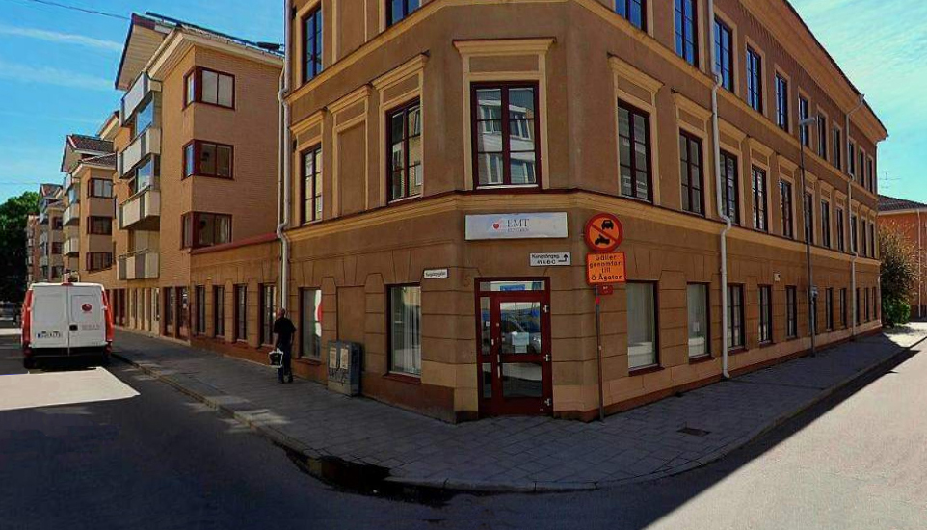

Bostadsrättsföreningen bildades 1988 och består av 88 lägenheter och 7 lokaler med adress Kålsängsgränd 5, Kungsängsgatan 35, 37A-B, 39, 41A-J och Hamnesplanaden 6.

Denna informationsskrift innehåller information om:
- Föreningens förvaltare, kontaktinformation
- Vart vänder jag mig om något behöver repareras eller åtgärdas?
- Föreningens trivselregler
- Föreningens tvättstugor
- Föreningens parkeringsplatser
- Föreningens miljörum, sopsortering
- Föreningens motionsrum & bastu
- Föreningens informationskanaler
- Föreningens styrelse, revisorer och valberedning 2022

Mer information hittar du på föreningens webbplats:

http://www.hsb.se/uppsala/brf/kungsangstorg/
Föreningens förvaltare, kontaktinformation
Föreningens förvaltare heter Kennet Fröberg. Alla frågor som rör föreningen går via förvaltaren. Kennet jobbar vardagar mellan kl. 8.00 - 16.00 och har följande kontaktuppgifter
E-post: forvaltaravdelningen@hsb.se
Telefon: 018 – 18 01 29
Besöksadress: Märstagatan 4, Uppsala

Vart vänder jag mig om något behöver repareras eller åtgärdas?
Föreningens förvaltare hjälper dig med detta, se kontaktinformation ovan.
Styrelsen kan hjälpa till med enklare fel. Detta anmäls på e-post till fel_hsb79@hotmail.com

OBS! Vid akut skada
• Kontakta i första hand Upplands Boservice och i andra hand förvaltaren
• Under kontorstid 018-18 74 00
• Efter kontorstid, Upplands Boservice jourtelefon, 018-18 74 01

Du är väl medveten om att du själv får betala för vissa arbeten? Ta kontakt med förvaltaren eller Upplands Boservice om du är osäker.

Föreningens informationskanaler
Föreningen använder följande kanaler för att sprida information:
- Digitala informationstavlor vid entréerna Kungsängsgatan 41A, B, C och Hamnesplanaden 6.
- Föreningens hemsida, se http://www.hsb.se/uppsala/brf/kungsangstorg
- MittHSB, se https://mitthsb.hsb.se/
- Förvaltaren, se ovan
- En sluten Facebook-grupp, se https://www.facebook.com/groups/HSB79Uppsala

Föreningens trivselregler
För allas trivsel är det viktigt att följa de regler som styrelsen och stämman beslutat,
i korthet följande:
- Förvara ej saker/barnvagnar/cyklar/rullatorer i trapphusen.
- Städa efter dig i tvättstugan och i motionslokalen.
- Visa hänsyn till grannarna. Spela inte musik högt, snickra eller för annat störande ljud mellan kl. 20.00 och 07.00. Borrning får endast förekomma mellan kl. 08.00 och 19.00 på vardagar och kl. 09.00 och 19.00 på helger.
- Rök inte i föreningens gemensamma utrymmen.
- Släng inget skräp i trapphusen, garaget eller på gården.
- Hyr inte ut lägenheten i andra hand utan styrelsens tillåtelse.

Föreningens tvättstugor
Föreningen har fyra tvättstugor som är tillgängliga för alla. De finns i källaren intill trapphusen på Kungsängsgatan 41A, B, C och Hamnesplanaden 6. Bokning görs på informationstavlor vid entréerna eller https://bokning.passerkort.se/hsbbrf79/

Föreningens motionsrum & bastu
I källaren vid trapphus Kungsängsgatan 41B finns ett motionsrum med bastu. Bokning görs på informationstavlorna vid entréerna eller https://bokning.passerkort.se/hsbbrf79/

Föreningens parkeringsplatser
Föreningen har tillgång till garageplatser för bil, motorcykel och moped i källaren och parkeringsplatser för bil på gården. Flera cykelställ finns ute på gården och nere i källaren finns även ett inhägnat cykelförråd. Administration av parkeringsplatserna görs via MittHSB, se https://mitthsb.hsb.se/mitthsb/min-bostad/mina-koer/

Föreningens miljörum, sopsortering
I föreningen sopsorterar vi och information om vad som ska läggas i vilket kärl hittar du på dörrarna till soprummen, på vår webbplats samt på informationstavlorna vid entréerna Kungsängsgatan 41A-C och Hamnesplanaden 6.
OBS! Föreningen har ingen möjlighet att hantera grovsopor och hänvisar därför till t.ex. Uppsala Vattens återvinningscentral i Boländerna, se https://www.uppsalavatten.se/hushall/avfall-och-atervinning/atervinningscentraler/

Föreningens styrelse, revisorer och valberedning 2022
Dan Storåkers ordförande
Per Gustafsson vice ordförande
Ros-Mari Fältås sekreterare
Sanna Andersson ledamot/webbansvarig
Micheline van Riemsdijk ledamot
Sadhna Alström ledamot
Christopher Wandeby ledamot
Daniel Callbo HSB-ledamot
Bertil Högberg revisor
Dag Fredriksson revisorssuppleant
Agneta Eriksson valberedningen, sammankallande
Anders Fagerlund valberedningen

Välkommen till din nya bostad. Vi hoppas att du ska trivas i vår förening!

Vänligen
Styrelsen

PS. Är du intresserad av styrelsearbete - kontakta valberedningen.

